PRESSEMITTEILUNG ZUR VERÖFFENTLICHUNG


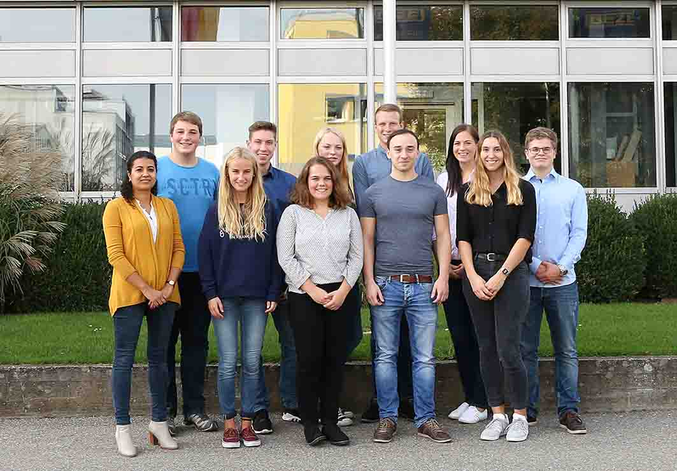

Die DH-Studienstarter 2017 mit der Personalreferentin Talent Management, Susanne Aparecida Attinger (ganz links)

Foto: GEZE GmbH

Leonberg, 29. September 2017

Studienstart: Zehn junge Menschen beginnen mit GEZE ein duales Studium

In Kooperation mit der Dualen Hochschule Baden-Württemberg (DHBW) begannen bei GEZE am 28. September 2017 zehn junge Menschen ein praxisintegriertes Bachelor-Studium. Für einen erfolgreichen Studien- und Berufsstart wurden die neuen DH-Studierenden am „Willkommenstag“ am Firmensitz in Leonberg mit einem vielfältigen Einführungsprogramm begrüßt.

Fünf Studentinnen und fünf Studenten werden in den Disziplinen International Business, Wirtschaftsinformatik, Wirtschaftsingenieurwesen, Maschinenbau und Mechatronik ein Studium absolvieren. Mit den „Neustartern“ beschäftigt GEZE nun 26 DH-Studierende. Zusammen mit den 46 Auszubildenden liegt die Ausbildungsquote bei GEZE in Deutschland bei 6,6 Prozent.

„In unserem hoch spezialisierten Technologieunternehmen ist die gezielte, zukunftsorientierte Heranbildung von Fach- und Führungskräften von größter Bedeutung. Wir freuen uns, dass sich auch in diesem Jahr so viele talentierte und hoch motivierte Studierende an der dualen Hochschule bei uns beworben haben. Wir fördern ihre Stärken und schaffen für sie das Umfeld für neue Ideen, damit wir unser Leistungsangebot in unseren zukunftsbestimmenden Geschäftsfeldern der vernetzten Gebäudetechnik im „intelligenten“ Gebäude weiter ausbauen können“, so Beate Schwarzer, Bereichsleiterin Personal.

Das DH-Studium mit GEZE wird von Jahr zu Jahr beliebter, das duale Studienkonzept wird im Unternehmen auf höchstem Niveau gelebt. An der Hochschule erlerntes Wissen lässt sich in den Praxisphasen gleich anwenden und umsetzen. Der intensive Dialog zwischen den Studierenden und den Ausbildern sorgt für eine persönliche Atmosphäre, in welcher Lernen Spaß macht und Lernerfolge gesichert sind. Die Bachelor-Arbeiten werden intensiv betreut, so dass die Ergebnisse im Unternehmen genutzt und in die kontinuierlichen Verbesserungsprozesse einfließen können. Für sein Personalmanagement erhielt GEZE zahlreiche Auszeichnungen, darunter zum wiederholten Mal die Gütesiegel „Top Arbeitgeber Deutschland“ und „Top Arbeitgeber Ingenieure“.

Die Zukunft immer im Blick: Weitere neue Studiengänge
Auf eigenen Nachwuchs setzt GEZE in zwei weiteren immer wichtiger werdenden Bereichen. Bei der Einführung des neuen Studiengangs BWL-Digital Business Management an der DHBW zum Studienbeginn 2018 ist GEZE von Anfang an mit dabei. Außerdem wird bei GEZE ab 2018 auch der Studiengang Informatik-Informationstechnik angeboten.

GEZE auf der Ausbildungsbörse INTERKOM 2017
Über das breite Ausbildungsangebot eines der attraktivsten Ausbildungspartner in der Region kann man sich am 06. Oktober 2017 bei der Ausbildungsbörse INTERKOM 2017 in der Stadthalle in Leonberg informieren. Die GEZE NEXT! Infotage werden auch 2018 voraussichtlich an den drei Freitagnachmittagen vor den Sommerferien stattfinden.

Pressekontakt:  Ellen Schellinger  Tel.: +49 (0)7152 203-536  Fax: +49 (0)7152 203-237  E-Mail: e.schellinger@geze.com | GEZE GmbH  Reinhold-Vöster-Str. 21-29  D - 71229 Leonberg  www.geze.com
ÜBER GEZE
Die Marke GEZE steht für Innovation und Premiumqualität. GEZE gehört zu den Weltmarktführern und ist weltweit ein zuverlässiger Partner bei Produkten, Systemen und Serviceleistungen für Tür-, Fenster- und Sicherheitstechnik. Wie die Anforderungen in einem Gebäude sein mögen – GEZE realisiert optimale Lösungen und verbindet Funktionalität, Sicherheit und Komfort mit Design. GEZE Türschließer eröffnen zahlreiche technische und optische Möglichkeiten. Täglich gehen Millionen von Menschen durch Türen, die mit Obenliegenden Türschließern der TS 5000-Reihe ausgestattet sind, und genießen den barrierefreien Komfort von automatischen Türsystemen, z. B. des Slimdrive- und Powerturn-Programms. Die Glassysteme und Beschlaglösungen für Design-Schiebesysteme sind Ästhetik pur. Ein breites Produktprogramm bietet GEZE auch im Bereich Fenster- und Lüftungstechnik. Für den vorbeugenden Brandschutz stehen komplette Rauch- und Wärmeabzugslösungen (RWA) und ein umfassendes Sortiment an Türsystemen als RWA-Zuluftlösungen zur Verfügung. Die GEZE Sicherheitstechnik umfasst Flucht- und Rettungsweglösungen, Schlosstechnik und Zutrittskontrollsysteme. Mit seiner Systemkompetenz realisiert GEZE abgestimmte Lösungen, die einzelne Funktions- und Sicherheitsanforderungen in einem intelligenten System verbinden. Die aktuellsten Innovationen sind ein Gebäudeautomationssystem und Schnittstellenmodule zur Einbindung von GEZE Produkten in Vernetzungslösungen, die Gebäude zu Smart Buildings machen. Produktlösungen von GEZE sind vielfach preisgekrönt und finden sich in renommierten Bauwerken auf der ganzen Welt wieder. Das Unternehmen ist mit 31 Tochtergesellschaften, davon 27 im Ausland, einem flexiblen und hocheffizienten Vertriebs- und Servicenetz und über 2.800 Mitarbeiter/innen weltweit vertreten und erzielte im Geschäftsjahr 2016/2017 einen Umsatz von über 406 Mio. Euro. www.geze.com

